Discos Virtuales

Alejandro Rodríguez Rojas
Índice
1 Introducción 3
2 Discos Virtuales en Linux 3
2.1 Ejercicio 1 3
2.2 Ejercicio 2 4
2.3 Ejercicio 3 4
2.4 Ejercicio 4 5
3 Discos Virtuales en Windows 5
3.1 Ejercicio 1 5
3.2 Ejercicio 2 6
3.3 Ejercicio 3 6
3.4 Ejercicio 4 7
3.5 Ejercicio 5 8

Introducción
Vamos a realizar el siguiente ejercicio:

Discos virtuales en Linux
1) Crea un disco virtual de 2 GB en linux.
2) Particiona el disco con dos particiones primarias.
3) Formatea las particiones, una de ella con ext3.
4) Monta la partición e introduce varios ficheros en ella.
Discos virtuales en Windows
1) Siguiendo el manual, crea un disco virtual en windows de 2GB.
2) Particiona el disco con dos particiones primarias.
3) formatea una en fat32 y otra en ntfs.
4) Asígnale una letra y accede a ellas.
5) Investiga cómo se puede hacer este ejercicio usando la utilidad diskpart.

Discos Virtuales en Linux
Vamos a realizar un ejercicio de creaciones de discos virtuales en linux

Ejercicio 1
Creamos un fichero de texto que será nuestro dispositivo de bloques.
dd if=/dev/zero of=disco-virtual.img bs=512 count=4194304
*4194304 serían 2 GiB en bloques.
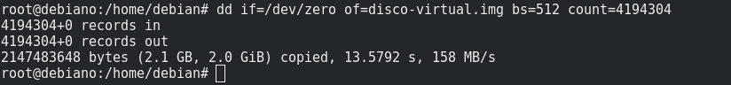

Ahora haremos que el sistema lo trate como un dispositivo de bloques.
losetup -vf disco-virtual.img
El archivo se guardará en /dev/loop0

Ejercicio 2
Utilizamos fdisk y particionamos el disco virtual.

Command (m for help): o
Created a new DOS disklabel with disk identifier 0x37683b9e.
Partition type
p primary (0 primary, 0 extended, 4 free)
e extended (container for logical partitions)
Select (default p): p
Partition number (1-4, default 1): 1
First sector (2048-4194303, default 2048):
Last sector, +sectors or +size{K,M,G,T,P} (2048-4194303, default 4194303): +1G

Created a new partition 1 of type 'Linux' and of size 1 GiB.

Command (m for help): n
Partition type
p primary (1 primary, 0 extended, 3 free)
e extended (container for logical partitions)
Select (default p): p
Partition number (2-4, default 2):
First sector (2099200-4194303, default 2099200):
Last sector, +sectors or +size{K,M,G,T,P} (2099200-4194303, default 4194303):

Created a new partition 2 of type 'Linux' and of size 1023 MiB.

*Importante ejecutar este comando para que el kernel relea los archivos. (Paquete kpartx)
modprobe dm-mod

Con kpartx -av /dev/loop0 meteremos las particiones en /dev/mapper

Ejercicio 3
Formateamos una de las particiones como ext3
mkfs.ext3 -L "Particion 1" /dev/mapper/loop0p1
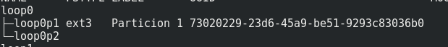

Ejercicio 4
Vamos a montar la particion en /mnt/particion1 para probar este disco virtual.
Mkdir /mnt/particion1
mount /dev/mapper/loop0p1 /mnt/particion1/
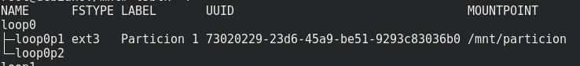
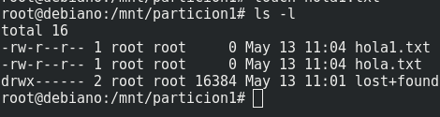

Discos Virtuales en Windows

Ejercicio 1

Vamos al administrador de discos y creamos una partición primaria a un nuevo disco añadido.
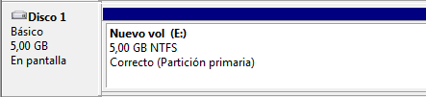

Ahora vamos al apartado acción y Crear VHD.
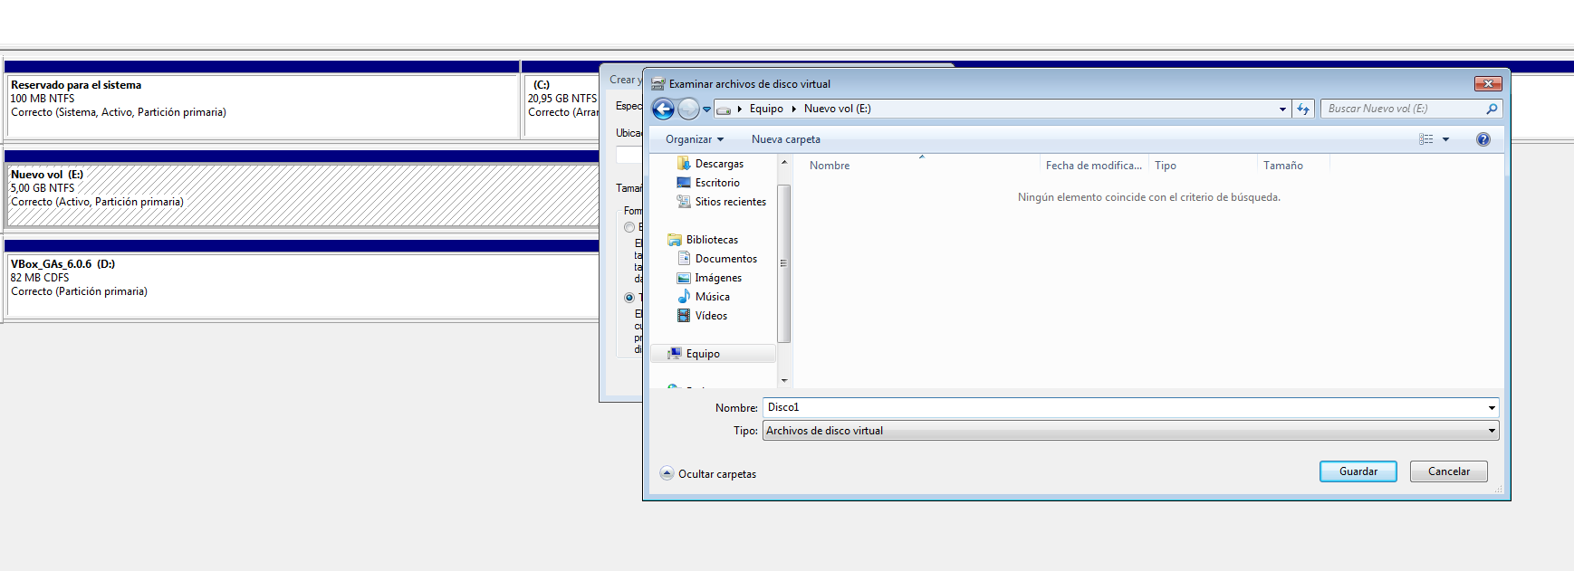
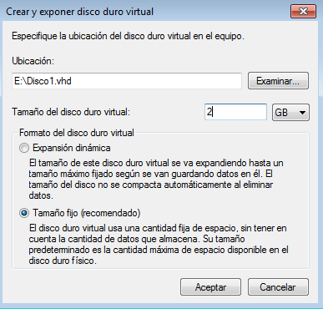

Ejercicio 2
Con el administrador de discos particionamos el disco en 2 partes.
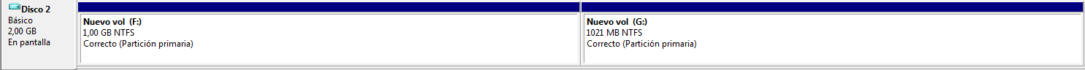

Ejercicio 3
Formateamos una de las partes.

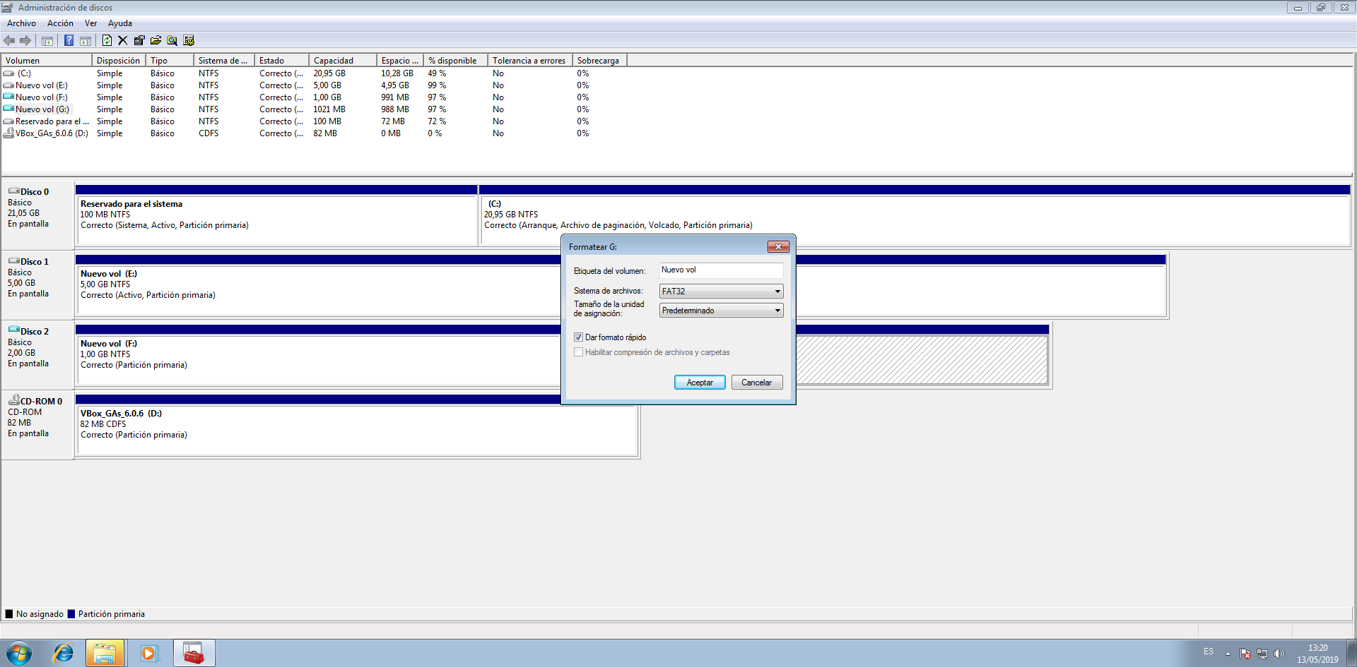

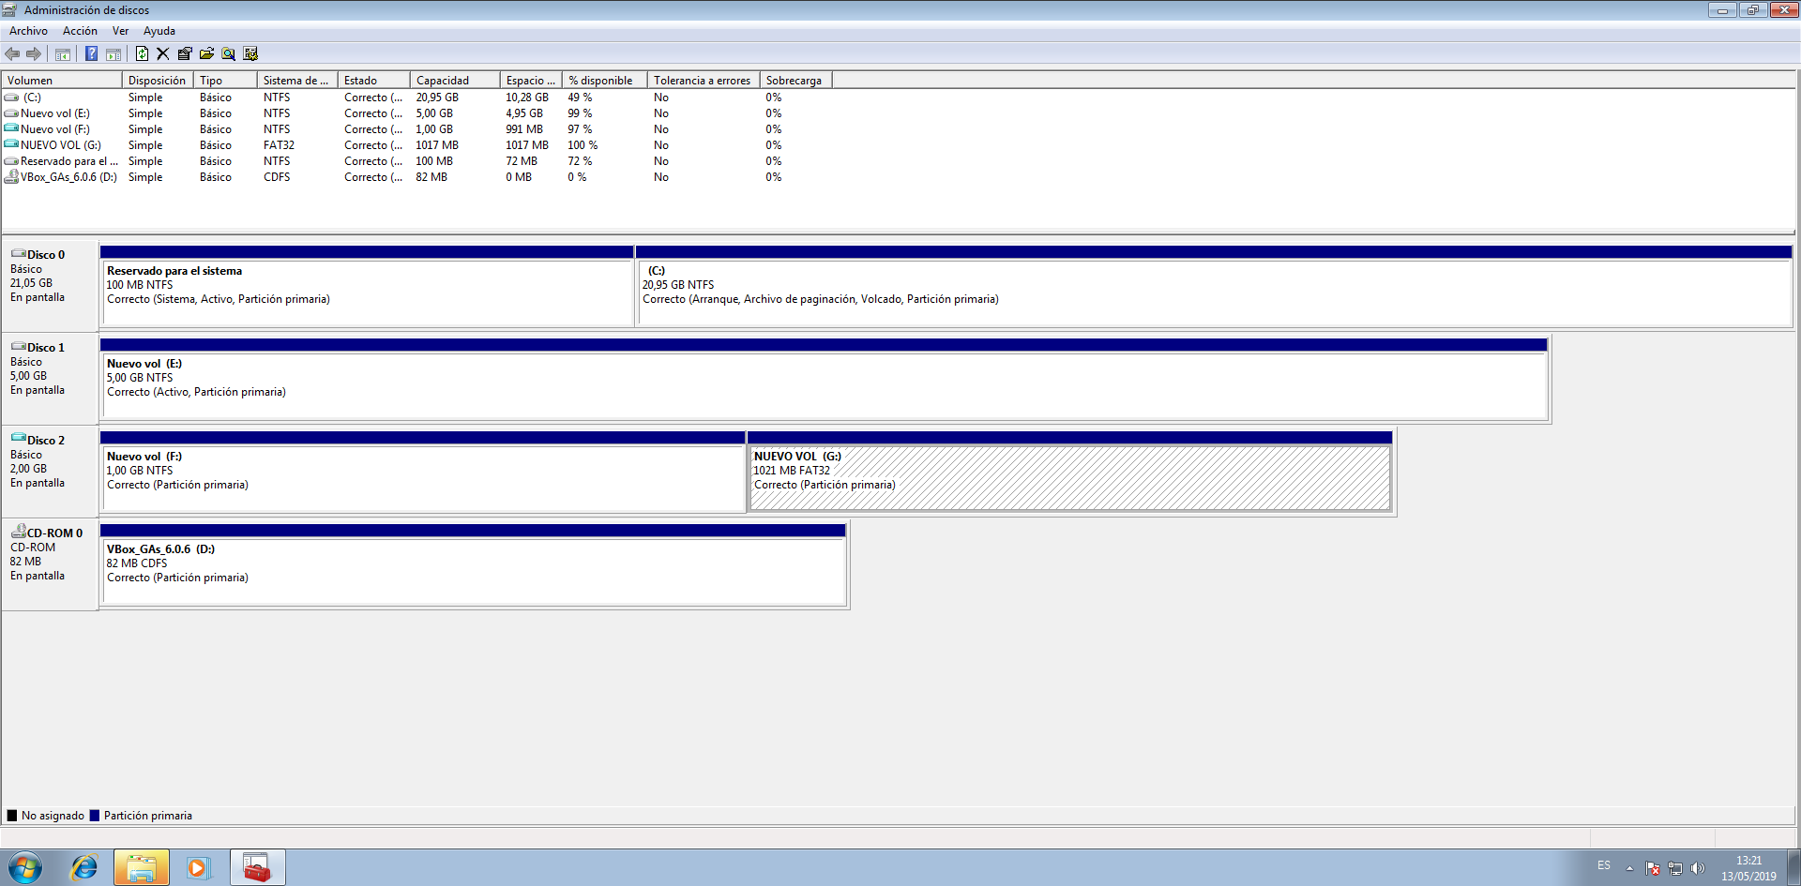

Ejercicio 4
Vamos a acceder a ellas por la letra F y G.
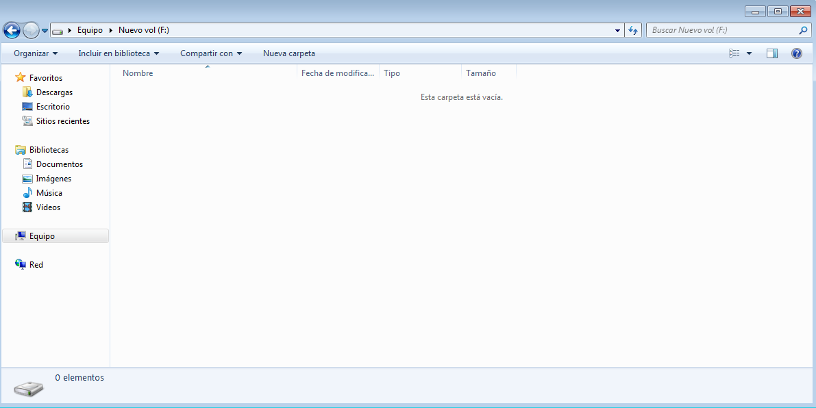

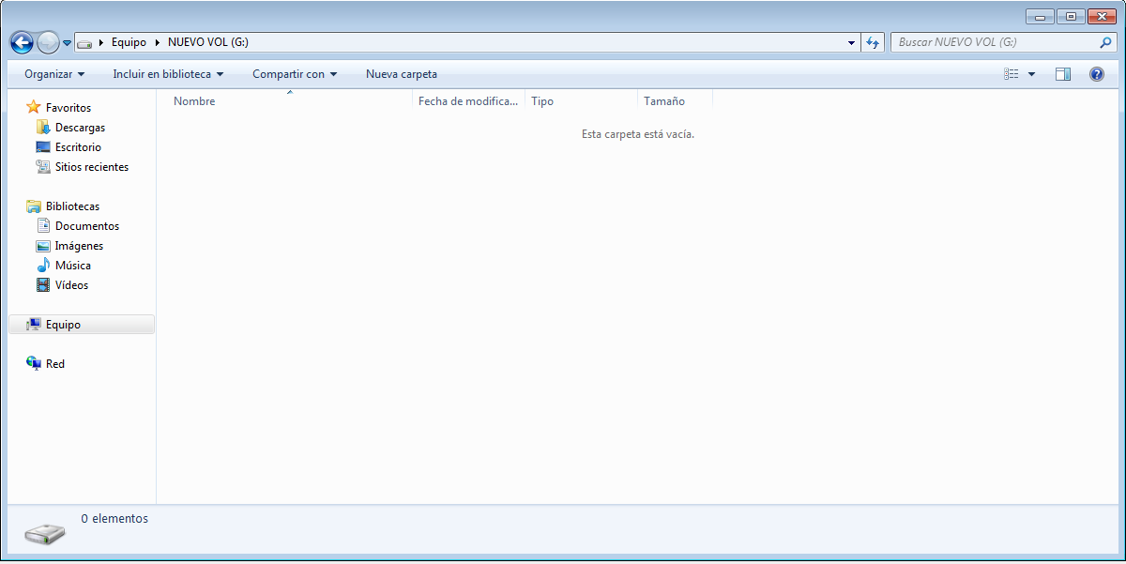

Ejercicio 5
Creamos un disco en la ruta que nosotros digamos con el comando Create Vdisk
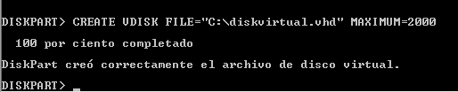
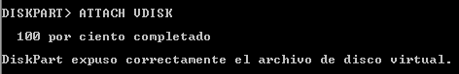

Lo seleccionamos y le añadimos una tabla de particiones

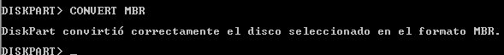

Ahora ya podremos particionarlo.
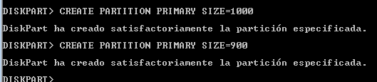

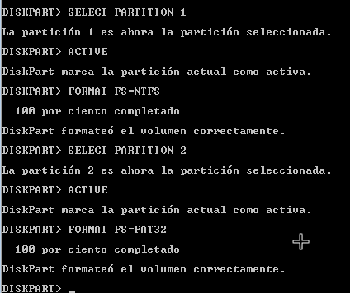

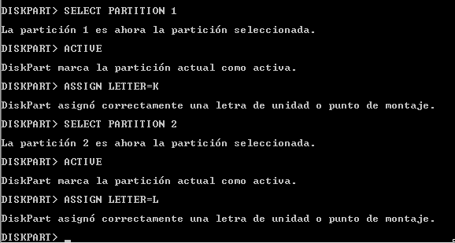

Conclusión
Hemos aprendido a utilizar discos virtuales en Windows y Linux

